1．(2019·莆田模拟)从工业废钒中回收金属钒既避免污染环境又有利于资源综合利用。某工业废钒的主要成分为V₂O₅、VOSO₄和SiO₂等，下图是从废钒中回收钒的一种工艺流程：
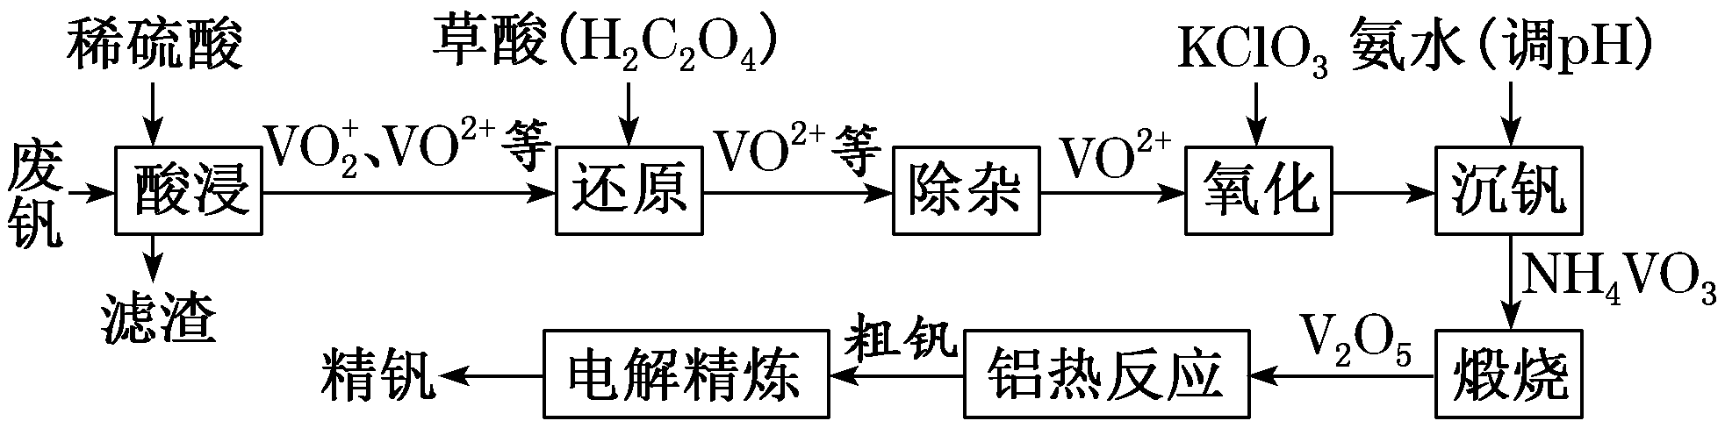
(1)为了提高“酸浸”效率，可以采取的措施有________(填两种)。
(2)“还原”工序中反应的离子方程式为______________________________ _____________________________________________________________________________________________________________。
(3)“沉钒”得到NH₄VO₃沉淀，需对沉淀进行洗涤，检验沉淀完全洗净的方法是_______________________________________________________________ ___________________________________________________________________。
(4)写出流程中铝热反应的化学方程式________________________________ ___________________________________________________________________________________________________________。
(5)电解精炼时，以熔融NaCl、CaCl₂和VCl₂为电解液(其中VCl₂以分子形式存在)，粗钒应与电源的________(填“正”或“负”)极相连，阴极的电极反应式为_________________________________________________________________ ___________________________________________________________________。
(6)为预估“还原”工序加入H₂C₂O₄的量，需测定“酸浸”液中VO的浓度。每次取25.00 mL“酸浸”液于锥形瓶用a mol·L^{－1}(NH₄)₂Fe(SO₄)₂标准溶液和苯代邻氨基苯甲酸为指示剂进行滴定(其中VO→VO^{2＋})，若三次滴定消耗标准液的体积平均为b mL，则VO的浓度为________g·L^{－1}(用含a、b的代数式表示)。
解析：(1)增大浸出效率的方法：将工业废钒粉碎，充分搅拌，适当提高温度；(2)“还原”工序中加入草酸为典型还原剂，可将V从＋5价还原为＋4价，对应的离子方程式为2VO＋H₂C₂O₄＋2H＋===2VO^{2＋}＋2CO₂↑＋2H₂O；(3)KClO₃反应后被还原为Cl－，对沉淀进行洗涤即是为了除去Cl－等离子；(4)由铝热反应原理知10Al＋3V₂O₅=====6V＋5Al₂O₃；(5)类比电解精炼铜，粗钒应作为阳极电解，即与正极相连；阴极上发生还原反应，电极反应式为VCl₂＋2e－===V＋2Cl－；(6)由得失电子关系可知：VO ～(NH₄)₂Fe(SO₄)₂，故n(VO)＝n[(NH₄)₂Fe(SO₄)₂]＝ab×10^{－3}mol，所以VO的浓度为＝ g·L^{－1}。
答案：(1) 将工业废钒粉碎；充分搅拌；适当提高温度
(2)2VO＋H₂C₂O₄＋2H＋===2VO^{2＋}＋2CO₂↑＋2H₂O
(3)取最后一次洗涤液，加入用稀硝酸酸化的AgNO₃溶液，若无沉淀，则已洗净
(4)10Al＋3V₂O₅=====6V＋5Al₂O₃
(5)正 VCl₂＋2e－===V＋2Cl－
(6)
2．(2019·惠州调研)三氧化二镍(Ni₂O₃)是一种重要的电子元件材料和蓄电池材料。工业上利用含镍废料(镍、铁、钙、镁合金为主)制取草酸镍(NiC₂O₄·2H₂O)，再高温煅烧草酸镍制取三氧化二镍。已知草酸的钙、镁、镍盐均难溶于水。工艺流程图如图所示：
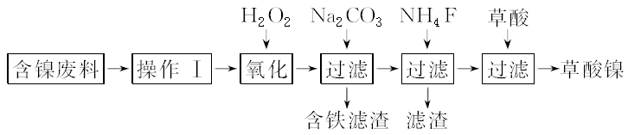
请回答下列问题：
(1)加入H₂O₂发生的主要反应的离子方程式为___________________________ ___________________________________________________________；加入碳酸钠溶液调pH至4.0～5.0，其目的为_______________________________________ _____________________________。
(2)草酸镍(NiC₂O₄·2H₂O)在热空气中干燥脱水后在高温下煅烧，可制得Ni₂O₃，同时获得混合气体，该混合气体的主要成分为(水除外)_____________。
(3)工业上还可用电解法制取Ni₂O₃，用NaOH溶液调NiCl₂溶液的pH至7.5，加入适量Na₂SO₄后利用惰性电极电解。电解过程中产生的Cl₂有80%在弱碱性条件下生成ClO－，再把二价镍氧化为三价镍。ClO－氧化Ni(OH)₂生成Ni₂O₃的离子方程式为________________________________________________________________ ____________________________________________________________________。
a mol二价镍全部转化为三价镍时，外电路中通过电子的物质的量为________mol。
(4)以Al和NiO(OH)为电极，NaOH溶液为电解液组成一种新型电池，放电时，NiO(OH)转化为Ni(OH)₂，该电池总反应的化学方程式是________________ _____________________________________________，其放电时正极电极反应式为_________________________________________________________________。
解析：(1)加入H₂O₂的目的是将Fe^{2＋}氧化成Fe^{3＋}，发生反应的离子方程式为2Fe^{2＋}＋H₂O₂＋2H＋===2Fe^{3＋}＋2H₂O，加入碳酸钠溶液调节pH至4.0～5.0，可促使Fe^{3＋}水解，生成Fe(OH)₃沉淀除去。
(2)NiC₂O₄·2H₂O在热空气中干燥脱水后在高温下煅烧可制得Ni₂O₃，Ni元素的化合价升高，则必有元素化合价降低，故生成CO，又生成的是混合气体，必有CO₂生成。
(3)ClO－具有强氧化性，将Ni(OH)₂氧化成Ni₂O₃，自身被还原为Cl－，发生反应的离子方程式为ClO－＋2Ni(OH)₂===Cl－＋Ni₂O₃＋2H₂O，由离子方程式可知，a mol二价镍全部转化为三价镍时，消耗0.5a mol ClO－，再由Cl₂＋2OH－===Cl－＋ClO－＋H₂O可知，电解产生的Cl₂的物质的量为＝0.625a mol，再由2Cl－－2e－===Cl₂↑可知，外电路中转移电子的物质的量为0.625a mol×2＝1.25a mol。(4)该电池放电时，NiO(OH)转化为Ni(OH)₂，Ni由＋3价变为＋2价，故正极的电极反应式为NiO(OH)＋e－＋H₂O===Ni(OH)₂＋OH－，负极的电极反应式为Al－3e－＋4OH－===AlO＋2H₂O，该电池总反应的化学方程式为Al＋3NiO(OH)＋NaOH＋H₂O===3Ni(OH)₂＋NaAlO₂。
答案：(1)2Fe^{2＋}＋H₂O₂＋2H＋===2Fe^{3＋}＋2H₂O
促进Fe^{3＋}水解，使沉淀完全
(2)CO、CO₂
(3)ClO－＋2Ni(OH)₂===Cl－＋Ni₂O₃＋2H₂O 1.25a
(4)Al＋3NiO(OH)＋NaOH＋H₂O===
3Ni(OH)₂＋NaAlO₂
NiO(OH)＋H₂O＋e－===Ni(OH)₂＋OH－
3．硝酸铈铵[(NH₄)₂Ce(NO₃)₆]广泛应用于电子、催化工业，其合成路线如下：
――→――→
――→
回答下列问题：
(1)(NH₄)₂Ce(NO₃)₆中铈(Ce)的化合价为________。
(2)加热(NH₄)₂Ce(NO₃)₆发生反应：(NH₄)₂Ce(NO₃)₆=====CeO₂·8OH＋8M↑；CeO₂·8OH =====CeO₂＋4H₂O＋2O₂↑。M的化学式为________；在空气中加热硝酸铈铵晶体除固体颜色发生变化外，还可能观察到的现象是________________________。
(3)步骤Ⅰ的过程为将Ce(NO₃)₃·6H₂O溶于水配成溶液，用氨水调pH在5～6，以H₂O₂使铈完全氧化沉淀出Ce(OH)₄。写出制备氢氧化铈的总反应的离子方程式：________________________________________________________________。
(4)(NH₄)₂Ce(NO₃)₆在水中的溶解度与温度、硝酸浓度的关系如图所示。下列说法正确的是________(填字母)。
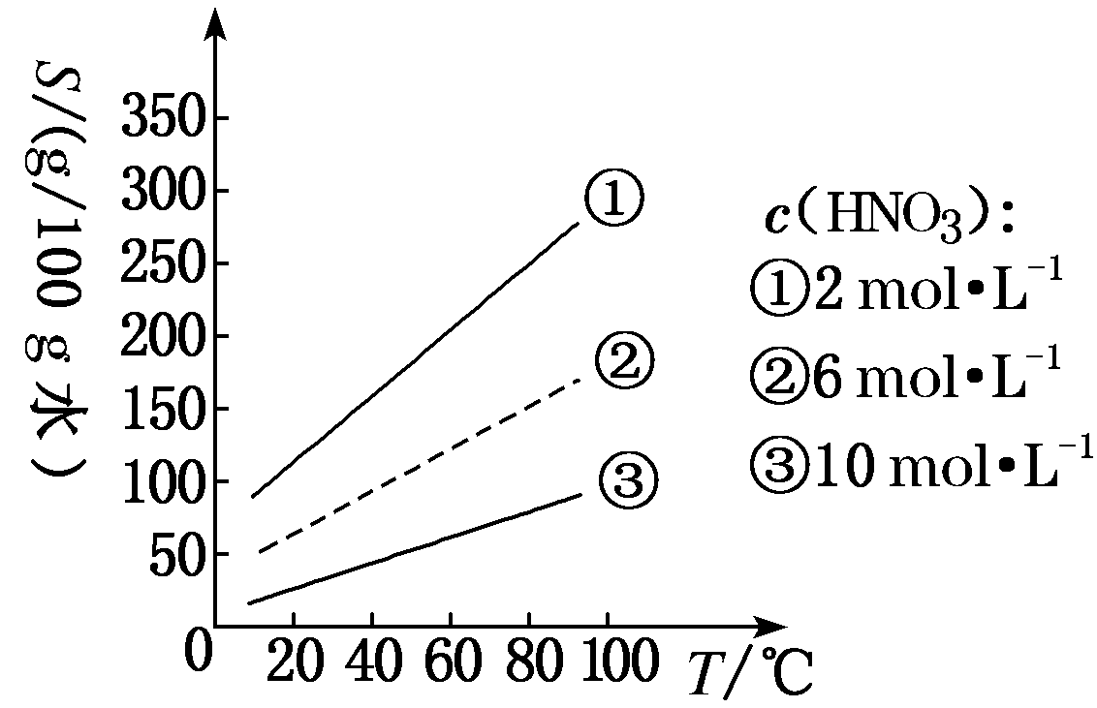
A．硝酸浓度相同时，硝酸铈铵晶体的溶解度随温度降低而减小
B．温度相同时，硝酸浓度越大，硝酸铈铵晶体的溶解度越大
C．硝酸浓度越大，温度对硝酸铈铵晶体的溶解度影响越小
(5)298 K时，K_{sp}[Ce(OH)₄]＝1×10^{－29}。在步骤Ⅰ中，为了使c(Ce^{4＋})≤1×10^{－5} mol·L^{－1}，需控制溶液pH不低于________。
(6)氢氧化铈溶于硫酸得到硫酸铈，标准硫酸铈溶液常作Fe^{2＋}的滴定剂。为了测定KMnO₄溶液浓度，进行如下实验：
取x mL KMnO₄溶液于锥形瓶中，加入V₁ mL c₁ mol·L^{－1} (NH₄)₂Fe(SO₄)₂溶液(过量)，充分反应后，用c₂ mol·L^{－1}标准Ce(SO₄)₂溶液滴定Fe^{2＋}至终点，消耗V₂ mL标准Ce(SO₄)₂溶液(滴定反应：Ce^{4＋}＋Fe^{2＋}===Ce^{3＋}＋Fe^{3＋})。c(KMnO₄)＝________mol·L^{－1}(用代数式表示)；若盛装标准硫酸铈溶液的滴定管没有用待装液润洗，则测得的结果________(填“偏高”“偏低”或“无影响”)。
解析：(2)根据原子守恒知，M为NO，在空气中NO迅速转化成NO₂。(3)双氧水作氧化剂，氨水作沉淀剂，根据原子守恒、得失电子守恒和电荷守恒写出离子方程式。(4)从题图看出，硝酸浓度相同时，随着温度升高，硝酸铈铵晶体的溶解度增大，A项正确；温度相同时，硝酸铈铵晶体的溶解度随硝酸浓度的增大而减小，B项错误；从题图看出，硝酸浓度越小，曲线斜率越大，所以，硝酸浓度越小，温度对硝酸铈铵晶体的溶解度影响越大，C项正确。(5)c(OH－)＝≥ mol·L^{－1}＝1×10^{－6} mol·L^{－1}，c(H＋)＝≤1×10^{－8} mol·L^{－1}，pH＝－lg c(H＋)≥8。(6)根据得失电子守恒有：c(KMnO₄)·x×10^{－3} L×5＋c₂V₂×10^{－3} mol＝c₁V₁×10^{－3} mol，c(KMnO₄)＝ mol·L^{－1}。若滴定管未用待装液润洗，则V₂偏大，测得的结果偏低。
答案：(1)＋4 (2)NO 产生红棕色气体
(3)2Ce^{3＋}＋H₂O₂＋6NH₃·H₂O===2Ce(OH)₄↓＋6NH
(4)AC (5)8 (6) 偏低
4．高铁酸钾(K₂FeO₄)是新型多功能水处理剂。其生产工艺如图1所示：
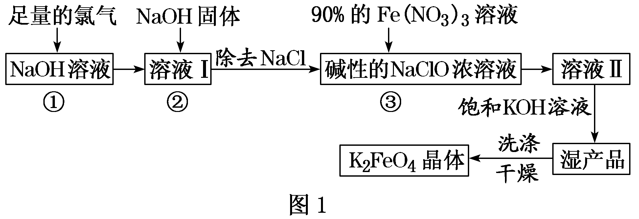
回答下列问题：
(1)反应①应在温度较低的情况下进行，因温度较高时NaOH与Cl₂反应生成NaClO₃，写出温度较高时反应的离子方程式：_____________________________ ___________________________________________。
(2)在溶液Ⅰ中加入NaOH固体的目的是__________(填字母)。
A．与溶液Ⅰ中过量的Cl₂继续反应，生成更多的NaClO
B．NaOH固体溶解时会放出较多的热量，有利于提高反应速率
C．为下一步反应提供碱性的环境
D．使NaClO₃转化为NaClO
(3)反应的温度、原料的浓度和配比对高铁酸钾的产率都有影响。图2为不同的温度下，不同质量浓度的Fe(NO₃)₃对K₂FeO₄生成率的影响；图3为一定温度下，Fe(NO₃)₃质量浓度最佳时，NaClO浓度对K₂FeO₄的生成率的影响。
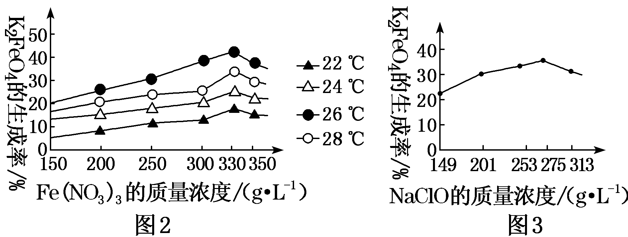
工业生产中最佳温度为________，Fe(NO₃)₃与NaClO两种溶液的最佳质量浓度之比为________。
(4)反应③的离子方程式为_________________________________________；
往溶液Ⅱ中加入饱和KOH溶液得到湿产品的原因是
________________________________________________________________。
(5)高铁酸钾作为水处理剂是能与水反应的，其离子反应是：
4FeO＋10H₂O===4Fe(OH)₃(胶体)＋3O₂↑＋8OH－
则其作为水处理剂的原理是：①__________________________________________________________________；②__________________________________________________________________。
解析：(1)温度较高时，NaOH与Cl₂发生歧化反应，生成NaClO₃、NaCl，根据化合价升降总数相等、电荷守恒、原子守恒配平离子方程式：3Cl₂＋6OH－=====5Cl－＋ClO＋3H₂O。(2)NaOH和Cl₂反应生成NaClO，可除去溶液Ⅰ中未反应的Cl₂，且只有在碱性条件下，Fe^{3＋}才能和ClO－发生氧化还原反应生成FeO，所以加入NaOH固体的目的是除去Cl₂且使溶液为碱性。(3)根据图2和图3知，工业生产中最佳温度为26 ℃，Fe(NO₃)₃、NaClO的最佳质量浓度分别为330 g·L^{－1}、275 g·L^{－1}，故Fe(NO₃)₃、NaClO两种溶液的最佳质量浓度之比为330∶275＝6∶5。(4)反应③为Fe^{3＋}在碱性条件下被ClO－氧化为FeO，ClO－被Fe^{3＋}还原为Cl－，配平离子方程式为2Fe^{3＋}＋3ClO－＋10OH－===2FeO＋3Cl－＋5H₂O。溶液Ⅱ中含有Na₂FeO₄，往溶液Ⅱ中加入饱和KOH溶液，得到K₂FeO₄，发生反应：Na₂FeO₄＋2KOH===K₂FeO₄↓＋2NaOH，故得到湿产品的原因是高铁酸钾的溶解度比高铁酸钠的溶解度小。(5)高铁酸钾能作为水处理剂，是因为K₂FeO₄中铁元素为＋6价，具有强氧化性，能起到杀菌消毒的作用，其对应还原产物为Fe^{3＋}，Fe^{3＋}水解生成的氢氧化铁胶体具有吸附性，可除去水中的悬浮物质，从而起到净化水的作用。
答案：(1)6OH－＋3Cl₂=====ClO＋5Cl－＋3H₂O
(2)AC (3)26 ℃ 6∶5(或1.2∶1)
(4)2Fe^{3＋}＋3ClO－＋10OH－===2FeO＋3Cl－＋5H₂O 高铁酸钾的溶解度比高铁酸钠的溶解度小
(5)①高铁酸钾中的铁为＋6价，具有强氧化性，能杀菌消毒 ②还原产物Fe^{3＋}水解产生的氢氧化铁胶体具有吸附作用而净水
5．(2019·开封模拟)氧化材料具有高硬度、高强度、高韧性、极高的耐磨性及耐化学腐蚀性等优良的物化性能。以锆英石(主要成分为 ZrSiO₄，含有少量Al₂O₃、SiO₂、Fe₂O₃等杂质)为原料通过碱熔法制备氧化锆(ZrO₂)的流程如下：
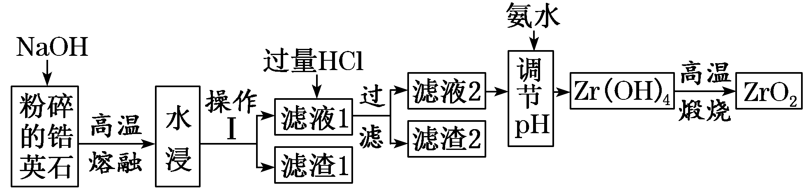
25℃时，有关离子在水溶液中沉淀时的pH数据：
 | Fe(OH)₃ | Zr(OH)₄ | Al(OH)₃
开始沉淀时pH | 1.9 | 2.2 | 3.4
沉淀完全时pH | 3.2 | 3.2 | 4.7
请回答下列问题：
(1)流程中旨在提高化学反应速率的措施有___________。
(2)操作Ⅰ的名称是___________，滤渣2的成分为___________。
(3)锆英石经“高温熔融”转化为Na₂ZrO₃，写出该反应的化学方程式：____________________________________________________________________。
(4)“调节pH”时，合适的pH范围是___________。为了得到纯的ZrO₂，Zr(OH)₄需要洗涤，检验Zr(OH)₄是否洗涤干净的方法是____________________________________________________________________。
(5)写出“高温煅烧”过程的化学方程式__________________________________________________________________________________________________________________________________________。
根据ZrO₂的性质，推测其两种用途___________。
解析：(1) 锆英石状态为固态，为提高反应速率，可以通过将矿石粉碎，以增大接触面积；或者通过加热升高反应温度的方法加快反应速率；(2)操作Ⅰ是分离难溶于水的固体与可溶性液体物质的方法，名称是过滤；Fe₂O₃是碱性氧化物，不能与碱发生反应，所以水浸后过滤进入滤渣1中，Na₂ZrO₃、Na₂SiO₃、NaAlO₂能溶于水，水浸、过滤进入滤液1中；向滤液中加入足量盐酸，HCl会与Na₂ZrO₃、Na₂SiO₃、NaAlO₂发生反应，生成NaCl、H₂SiO₃(或H₄SiO₄)、AlCl₃、ZrCl₄，其中H₂SiO₃(或H₄SiO₄)难溶于水，过滤时进入滤渣2中，其余进入滤液2中，因此滤渣2的成分为H₂SiO₃(或H₄SiO₄)；(3)将粉碎的锆英石与NaOH在高温下发生反应：ZrSiO₄＋4NaOH=====Na₂ZrO₃＋Na₂SiO₃＋2H₂O；Al₂O₃＋2NaOH===2NaAlO₂＋H₂O；SiO₂＋2NaOH===Na₂SiO₃＋H₂O；(4)向滤液2中加入氨水，发生复分解反应，调节溶液的pH至大于Zr(OH)₄沉淀完全时的pH，而低于开始形成Al(OH)₃沉淀的pH，即3.2<pH<3.4，就可以形成Zr(OH)₄沉淀，而Al元素仍以Al^{3＋}形式存在于溶液中；Zr(OH)₄沉淀是从氨水和金属氯化物的混合液中过滤出来的，所以要检验Zr(OH)₄是否洗涤干净的方法可通过检验洗涤液中是否含有Cl－判断，方法是取最后一次洗涤液，向其中滴加稀硝酸酸化，再滴加硝酸银溶液，若无沉淀生成，则Zr(OH)₄洗涤干净，否则未洗涤干净；(5)将Zr(OH)₄沉淀过滤、洗涤，然后高温灼烧，发生分解反应：Zr(OH)₄=====ZrO₂＋2H₂O就得到ZrO₂；由于ZrO₂是高温分解产生的物质，说明ZrO₂熔点高，微粒之间作用力强，物质的硬度大，因此根据ZrO₂的这种性质，它可用作制耐火材料、磨料等。
答案：(1)粉碎、高温
(2)过滤 硅酸(H₂SiO₃或H₄SiO₄)
(3)ZrSiO₄＋4NaOH=====Na₂ZrO₃＋Na₂SiO₃＋2H₂O
(4)3.2<pH<3.4 取最后一次洗涤液，向其中滴加稀硝酸，再滴加硝酸银溶液，若无沉淀生成，则Zr(OH)₄洗涤干净，否则未洗涤干净
(5)Zr(OH)₄=====ZrO₂＋2H₂O 耐火材料、磨料等
6．钼主要用于钢铁工业，也常用于制造石油化学工业中的各种催化剂等。以辉钼矿(主要成分为MoS₂)为原料制备钼的工艺流程如图所示(部分产物和条件已省略)。
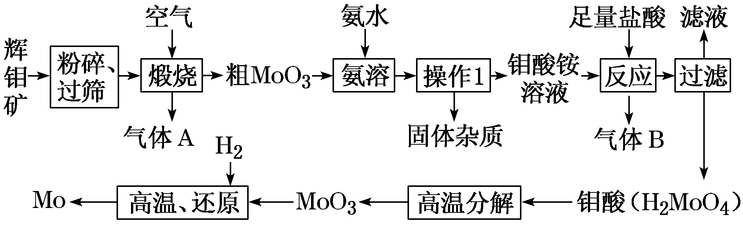
请回答下列问题：
(1)上述流程中，可以循环利用的物质是______________(填化学式)。
(2)煅烧时，MoS₂转化成MoO₃，该反应过程中的化学方程式为________________________，工业上利用气体A可以制备化工产品“三酸”中的__________________________________________________________(写化学式)。
(3)写出“氨溶”离子方程式：____________________________________。
(4)“氨溶”需要控制温度在50～60 ℃，温度过高的后果是____________。
(5)某半水煤气中含CO、H₂和N₂，还含少量CO₂、H₂O(g)等。已知：CuCl溶于浓盐酸形成的溶液能吸收CO，高于700 ℃时，水蒸气能将钼氧化为MoO₂，高于800 ℃时，CO会与钼反应生成Mo₂C。某同学利用半水煤气模拟上述流程中还原钼，设计如下实验(加热装置已省略)：
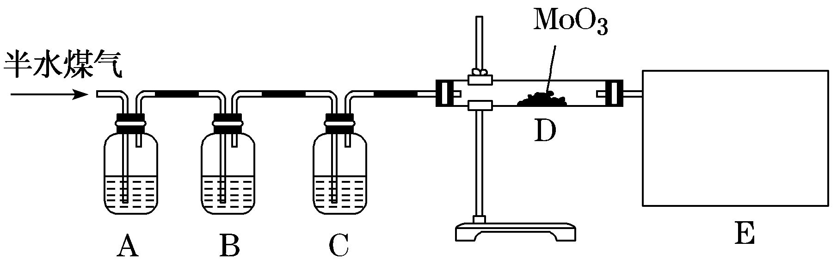
①A、B、C中加入的试剂顺序依次为________(填标号)。
a．浓硫酸
b．NaOH溶液
c．CuCl溶于浓盐酸形成的溶液
d．饱和碳酸氢钠溶液
e．蒸馏水
②D处用石英管，不用普通玻璃管，其原因是__________________________ ___________________________________________________________________________________________________________________。
③E处尾气处理装置应选用________(填标号)。
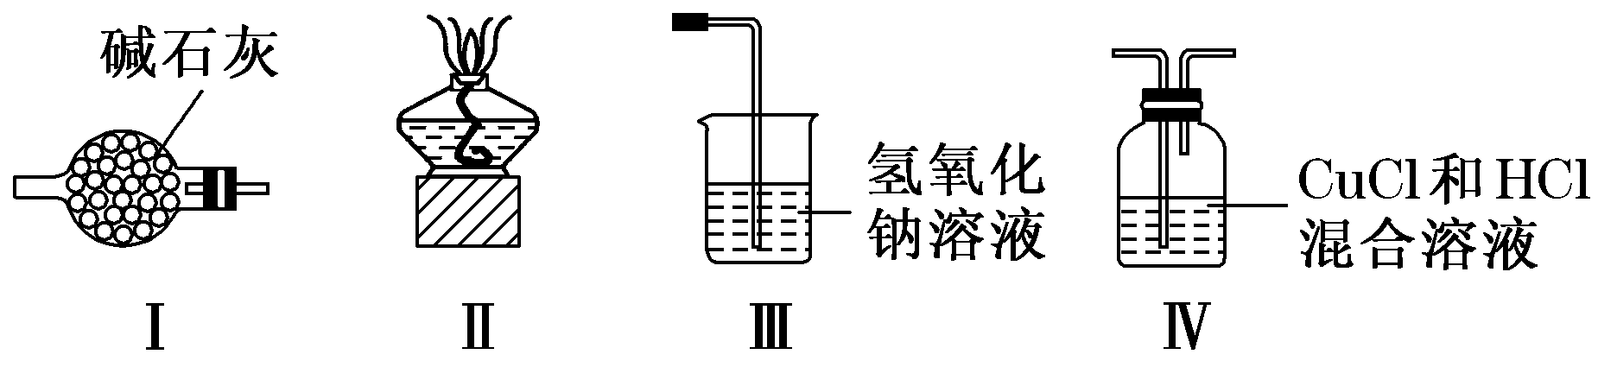
解析：(1)气体B的主要成分为氨气，用水吸收氨气可制得氨水，氨水可用于溶解三氧化钼。(2)“煅烧”过程中发生反应的化学方程式为2MoS₂＋7O₂=====2MoO₃＋4SO₂，气体A的主要成分是SO₂，工业上利用气体A可以制备硫酸。(3)依题意知，MoO₃与氨水反应可生成钼酸铵。(4)三氧化钼与氨水反应，温度不能太低，温度过低，反应速率较慢；温度也不能太高，因为随着温度升高，氨水挥发速率加快，原料利用率降低。(5)①分析题意，可以用H₂还原MoO₃，H₂O(g)和CO在一定温度下会与钼反应。所以，需要除去半水煤气中CO₂、H₂O(g)和CO，应将半水煤气依次通入CuCl溶于浓盐酸形成的溶液、NaOH溶液、浓硫酸。CuCl溶于浓盐酸形成的溶液会有HCl气体逸出，NaOH溶液可吸收CO₂和HCl。②普通玻璃管熔化温度较低，石英管熔化温度很高，所以，D处用石英管。③尾气中有H₂、N₂，N₂是空气的主要成分，可直接排入大气，氢气是可燃物，可用燃烧法处理。
答案：(1)NH₃ (2)2MoS₂＋7O₂=====2MoO₃＋4SO₂ H₂SO₄ (3)MoO₃＋2NH₃·H₂O===2NH＋MoO＋H₂O (4)氨挥发加快，原料利用率降低 (5)①cba ②石英管耐高温，普通玻璃管易软化 ③Ⅱ

